Présentation Power Point.

diapositive
Clique sur l’icône power point.
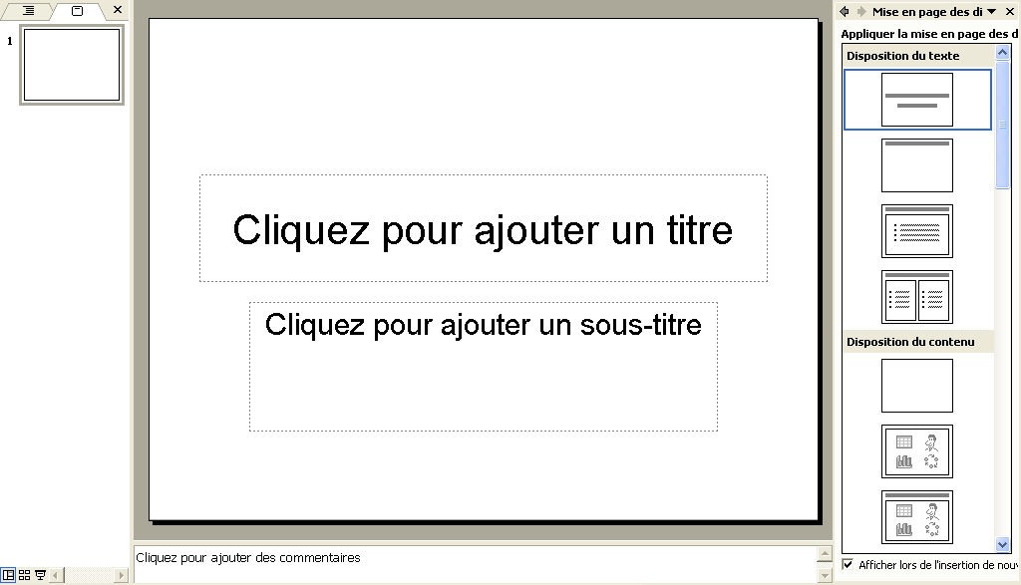
choix de la mise en page de la diapositive.
Nous allons faire une présentation sur les vertébrés.
Clique dans les cadres et ajoute les textes comme ci-dessous.
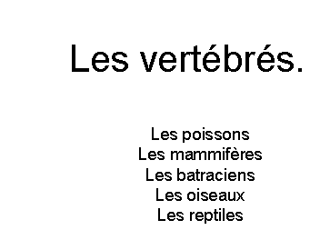
Tu vas voir que l’on peut animer la diapositive.
Fais un clic droit sur la diapositive et clique sur arrière plan
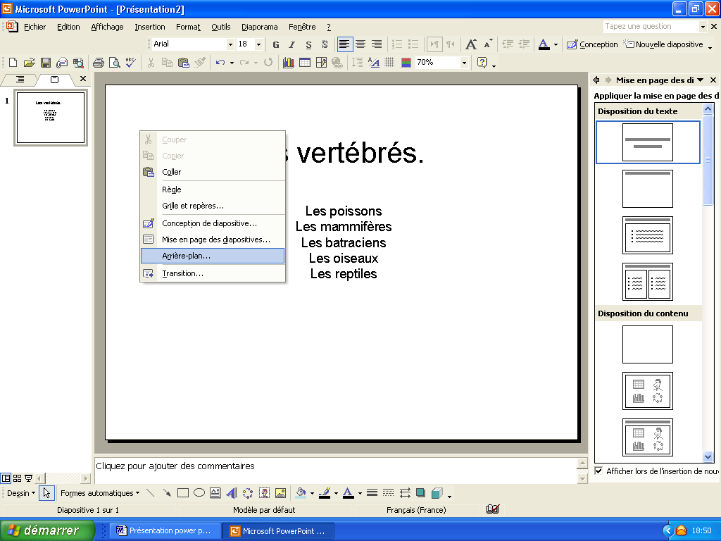
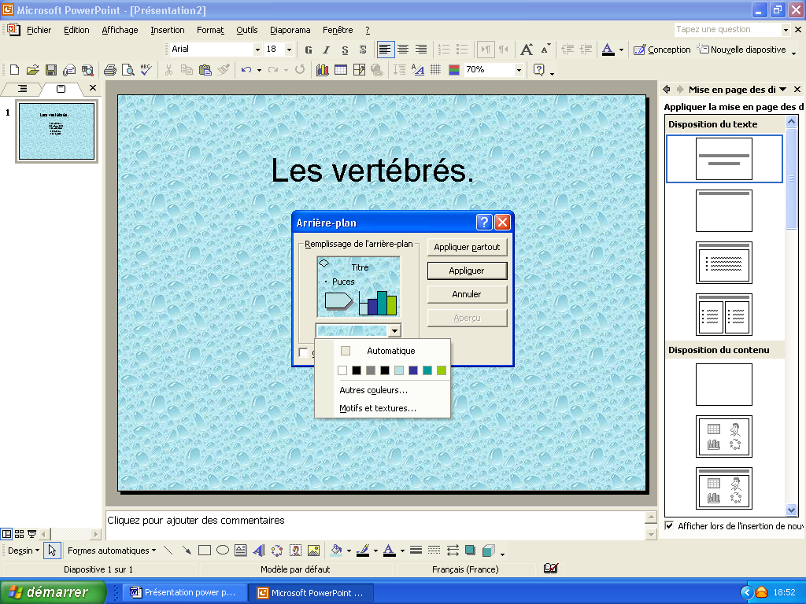
Tu peux choisir la couleur de l’arrière plan ou un motif ou une texture. Fais des essais.

Tu vas insérer une image. Clique sur insertion image ,image clipart.Choisis une image de vertébré. Par exemple un lapin.
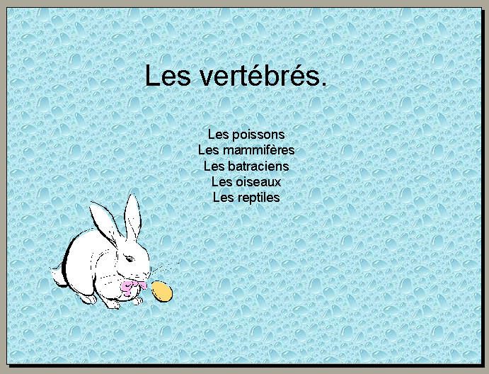

Tu vas maintenant animer les éléments de ta diapositive.(textes et image)
Clique sur diaporama, personnaliser l’animation.
Sélectionne un élément de la diapositive par un clic, clique sur ajouter un effet et choisis-en un.
Fais de même pour chaque élément. Ensuite pour voir le résultat clique sur la petite icône diaporama en bas à gauche.
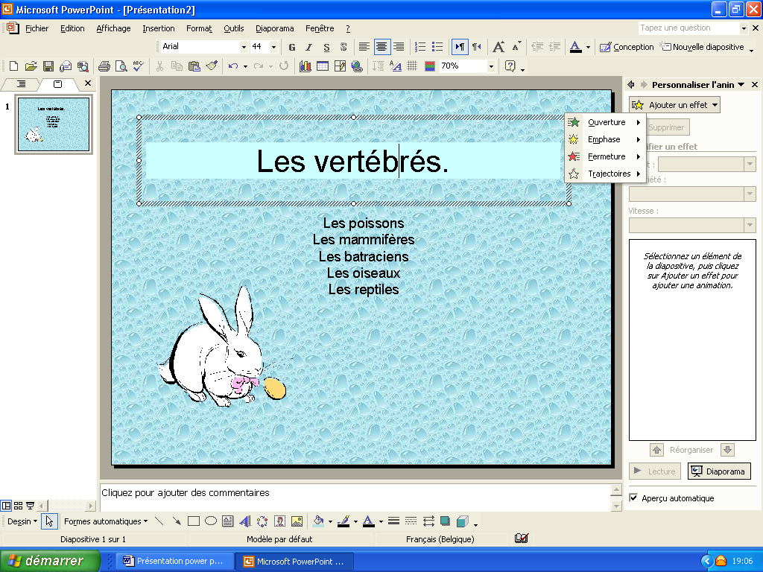
icône diaporama

Nous allons maintenant travailler sur la transition : c'est-à-dire : comment la diapositive entre dans la présentation. On peut même y mettre du son.
Clique sur diaporama puis sur transition.
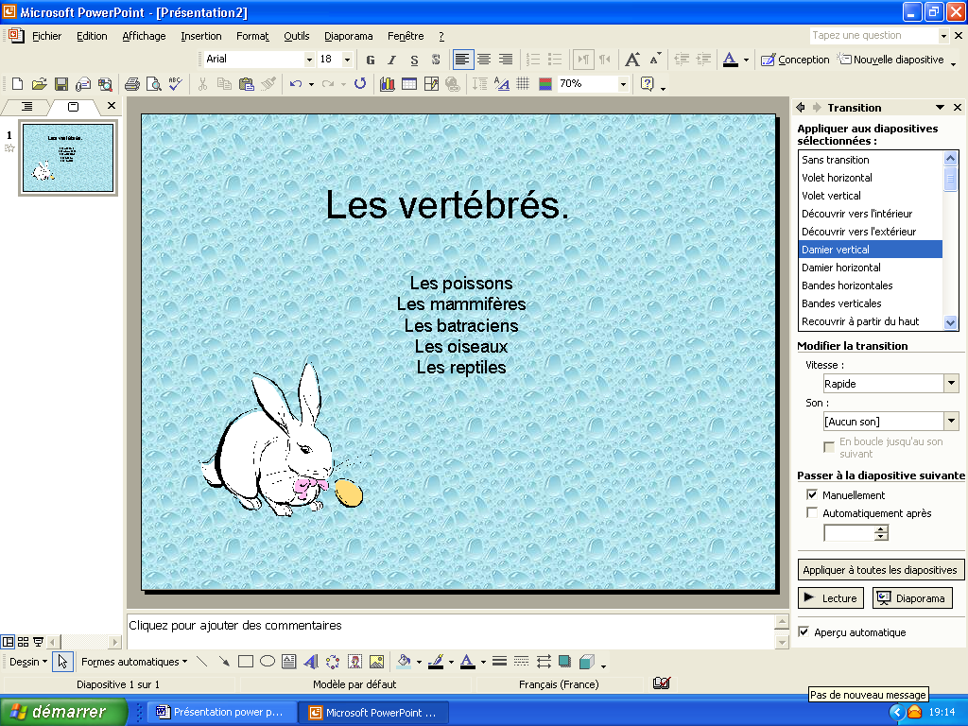
Choisis une animation de transition.
Tu peux choisir la vitesse.
Tu peux choisir un son.
Tu peux choisir de passer à la diapositive suivante manuellement (par un clic) ou après x secondes.
Tu peux appliquer la même transition à toutes les diapositives ou tu peux choisir une transition à chaque diapositive.
Tu vas créer une diapositive pour chaque type de vertébrés. Clique sur insertion, nouvelle diapositive.
Sur chaque dia tu mets le nom du groupe de vertébrés et tu indiques leurs principales caractéristiques.(tu peux t’aider du tableau que nous avons lu en classe).Ajoutes-y aussi une image.
Bon amusement.

